微信自助缴网费快速指南
进入”石河子大学校园卡服务”公众号→校园微信→缴费产品→勾选
○电子钱包缴费（预存）
⊙教工住宅区30元/月
研究生宿舍区15元/月
本科生宿舍区15元/月
→转入金额→输入支付密码→确认缴费。

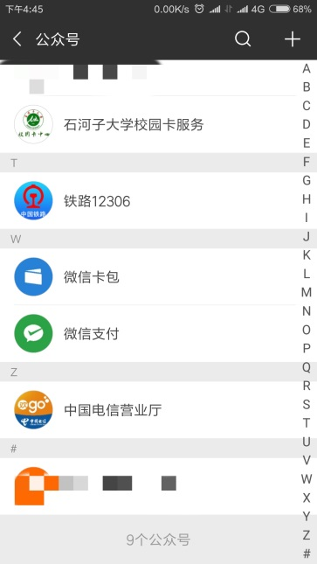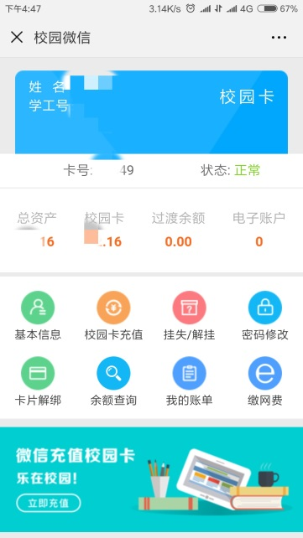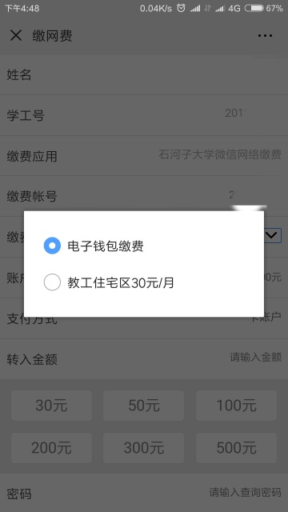
4
3 1
2
1
请注意!请注意!!请注意!!!
“电子钱包缴费”是预存，使用时需在校园网环境下登录自服务http://serv.shzu.edu.cn将“电子钱包”中预缴网费转入“产品充值”中。预存金额根据用户需求划拨，例如：教师张某2018年1月微信存入电子钱包90元，他预知2至3月出差，他只需从“电子钱包”划拨1月的30元到网费产品中，出差回来后电子钱包剩余的60元可继续划拨使用。欠费用户操作同上，但在缴费成功后需重新登录或重启路由器。
“教工住宅区30元/月（学生宿舍区15元/月）”是直充，所缴费用直接转入“产品”中使用，不能退回。
使用过程中如有疑问请拨打服务电话2057898。

